Compte rendu de Réunion

Jeu d’Othello | Réunion du 04/05/2021
En présence de :
Corinne SERVIERES
David SIMONIN
Maxime MOSKALYK
Yohann MAY
Théo MICHELLON
Objet : Seconde réunion pour faire la mise au point sur le début du projet

Date de diffusion : 08/05/2021 | Emetteur : Simon Launay
Diffusé à toutes les personnes en rapport avec ce projet

Compte rendu :

Les objectifs du précèdent rendez-vous ont été remplis, le diagramme de cas d’utilisation et le diagramme de classe sont visibles dans les documents liés.
Concernant Java FX nous avons prit la décision de réaliser le Jeu D’othello sur console en premier lieu et éventuellement plus tard faire une interface graphique.

Le groupe a commencé à programmer :
- Le plateau de départ
- Le pion et ses quelques méthodes de base

Concernant le développement nous passons sur un modèle itératif.

N° | Actions à entreprendre | Responsable(s) | Echéance
1 | Débuter le plan projet | Groupe | 12/05/2021
2 | Débuter le plan dossier | Groupe | 12/05/2021
3 | Programmer Gestion Interface (Optionnel) | Groupe | 12/05/2021
4 | Pouvoir faire une partie en posant les pions | Groupe | 12/05/2021

Documents liés :

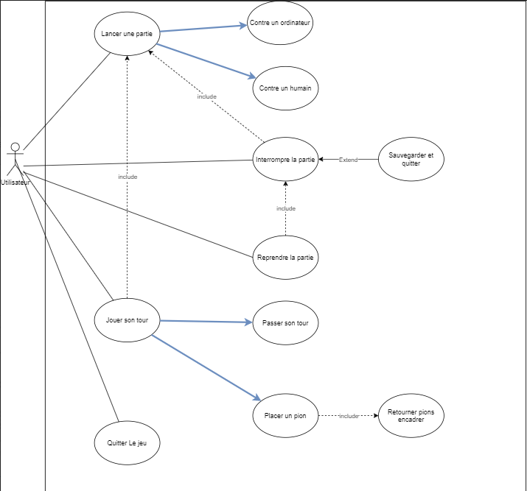

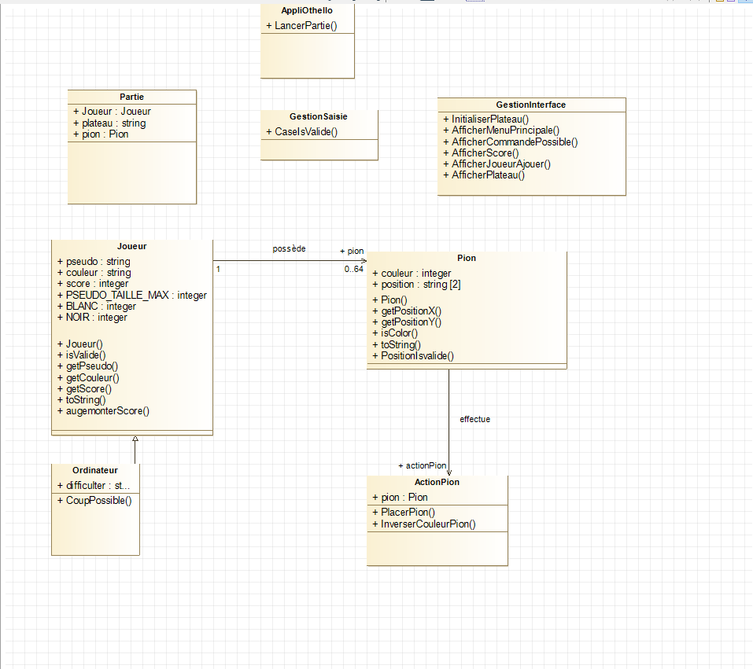

Prochaine réunion : 12/05/2021

